[[Git] Git Bash 2.23 설치하기](https://gabii.tistory.com/entry/Git-Git-Bash-219-%EC%84%A4%EC%B9%98%ED%95%98%EA%B8%B0)

오라클 클라우드 인스턴스에 보안 접속을 위해 SSH 키쌍을 생성한다. Oracle Compute Cloud Service 인스턴스를 생성 할 때 인스턴스에 로그인 할 때 인증에 사용될 SSH 퍼블릭 키를 제공해야 한다. 인스턴스 생성을 시작하기 전에 SSH 키 페어를 생성하고, Compute 인스턴스를 생성하 때 SSH 공개 키를 업로드한다.

1. gitbash
2. putty

download

우선 Git Bash 설치파일을 받기 위해 공식 홈페이지인 <https://git-scm.com/> 으로 접속한다.

. 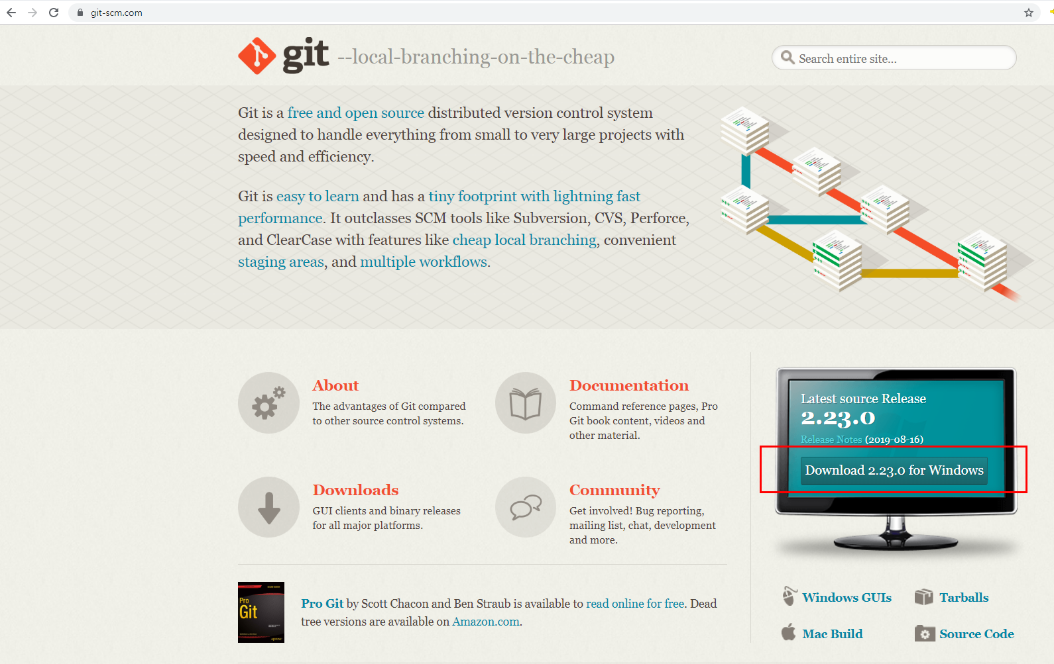

우측 하단에 “Download 2.23.0 for Windows”를 클릭한다. 아래와 같은 화면이 보이면서 다운로드 창이 뜬다. 원하는 위치에 파일을 저장한다. 파일명은 Git-2.23.0-64-bit.exe 이다. 각 PC 환경(Window 32bit/64bit, Mac 등)에 따라 파일명은 다를 수 있다.

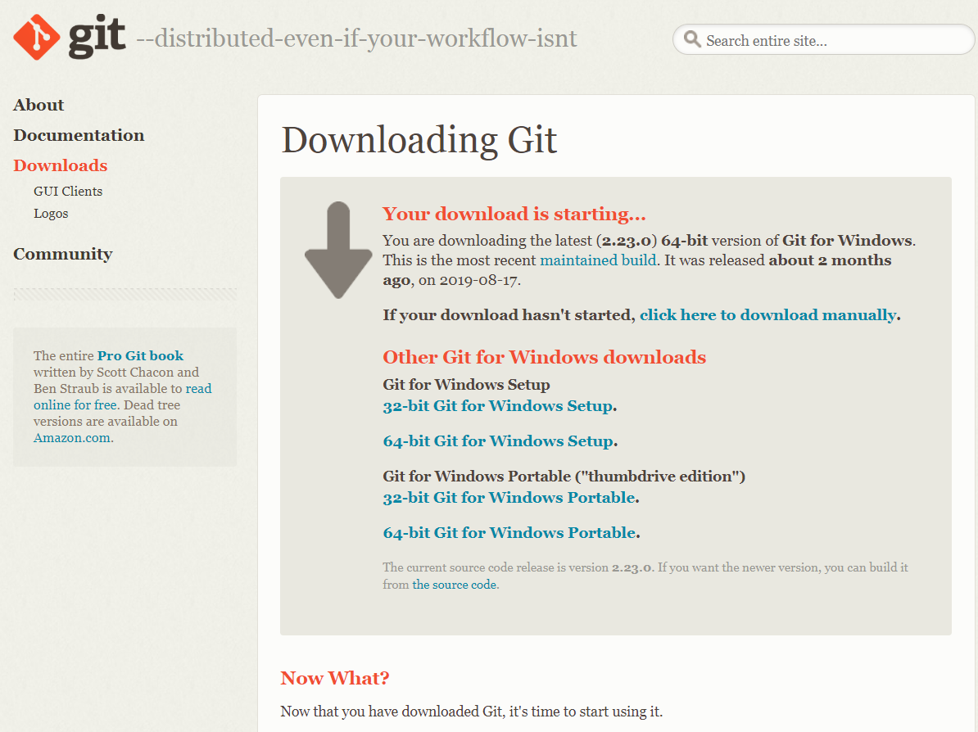

gitbash 설치

다운로드한 파일을 설치한다.

gitbash 실행

pwd 명령어로 현재 위치를 확인한다.

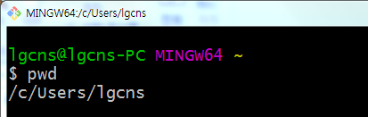

key pair 생성(ssh-key를 생성)

$ ssh-keygen

모바일에서 ssh 접속

* termux 설치